例3 采样系统结构图如图所示，采样周期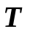及时间常数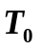均为大于0的常数，且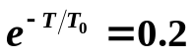。

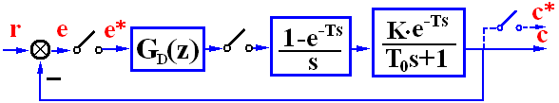

  - 当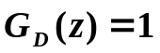时,求使系统稳定的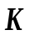值范围；
  - 当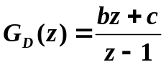及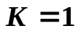时，采样系统有三重根（为实常数），求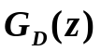中的系数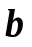、及重根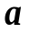值。
解. 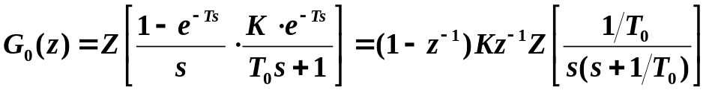
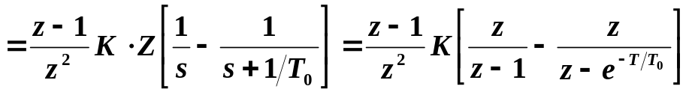
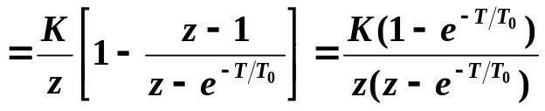
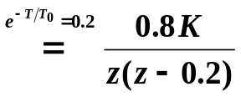
（1）
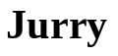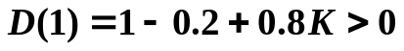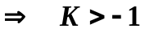
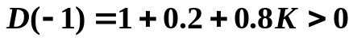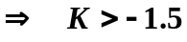
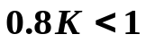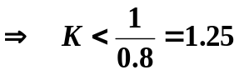
综合以上条件有： 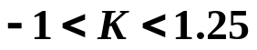

（2）当及时，采样系统有三重根（为实
常数），求中的系数、及重根值。
解（2） 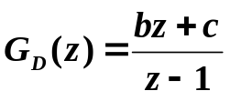 （K=1时）
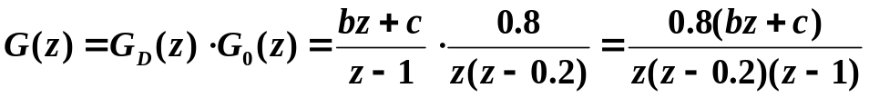
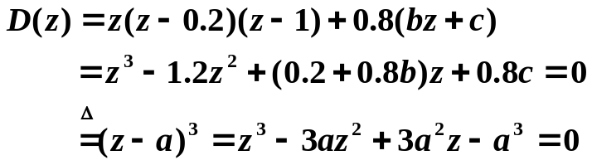
比较系数：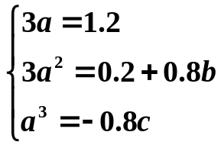 可解出： 